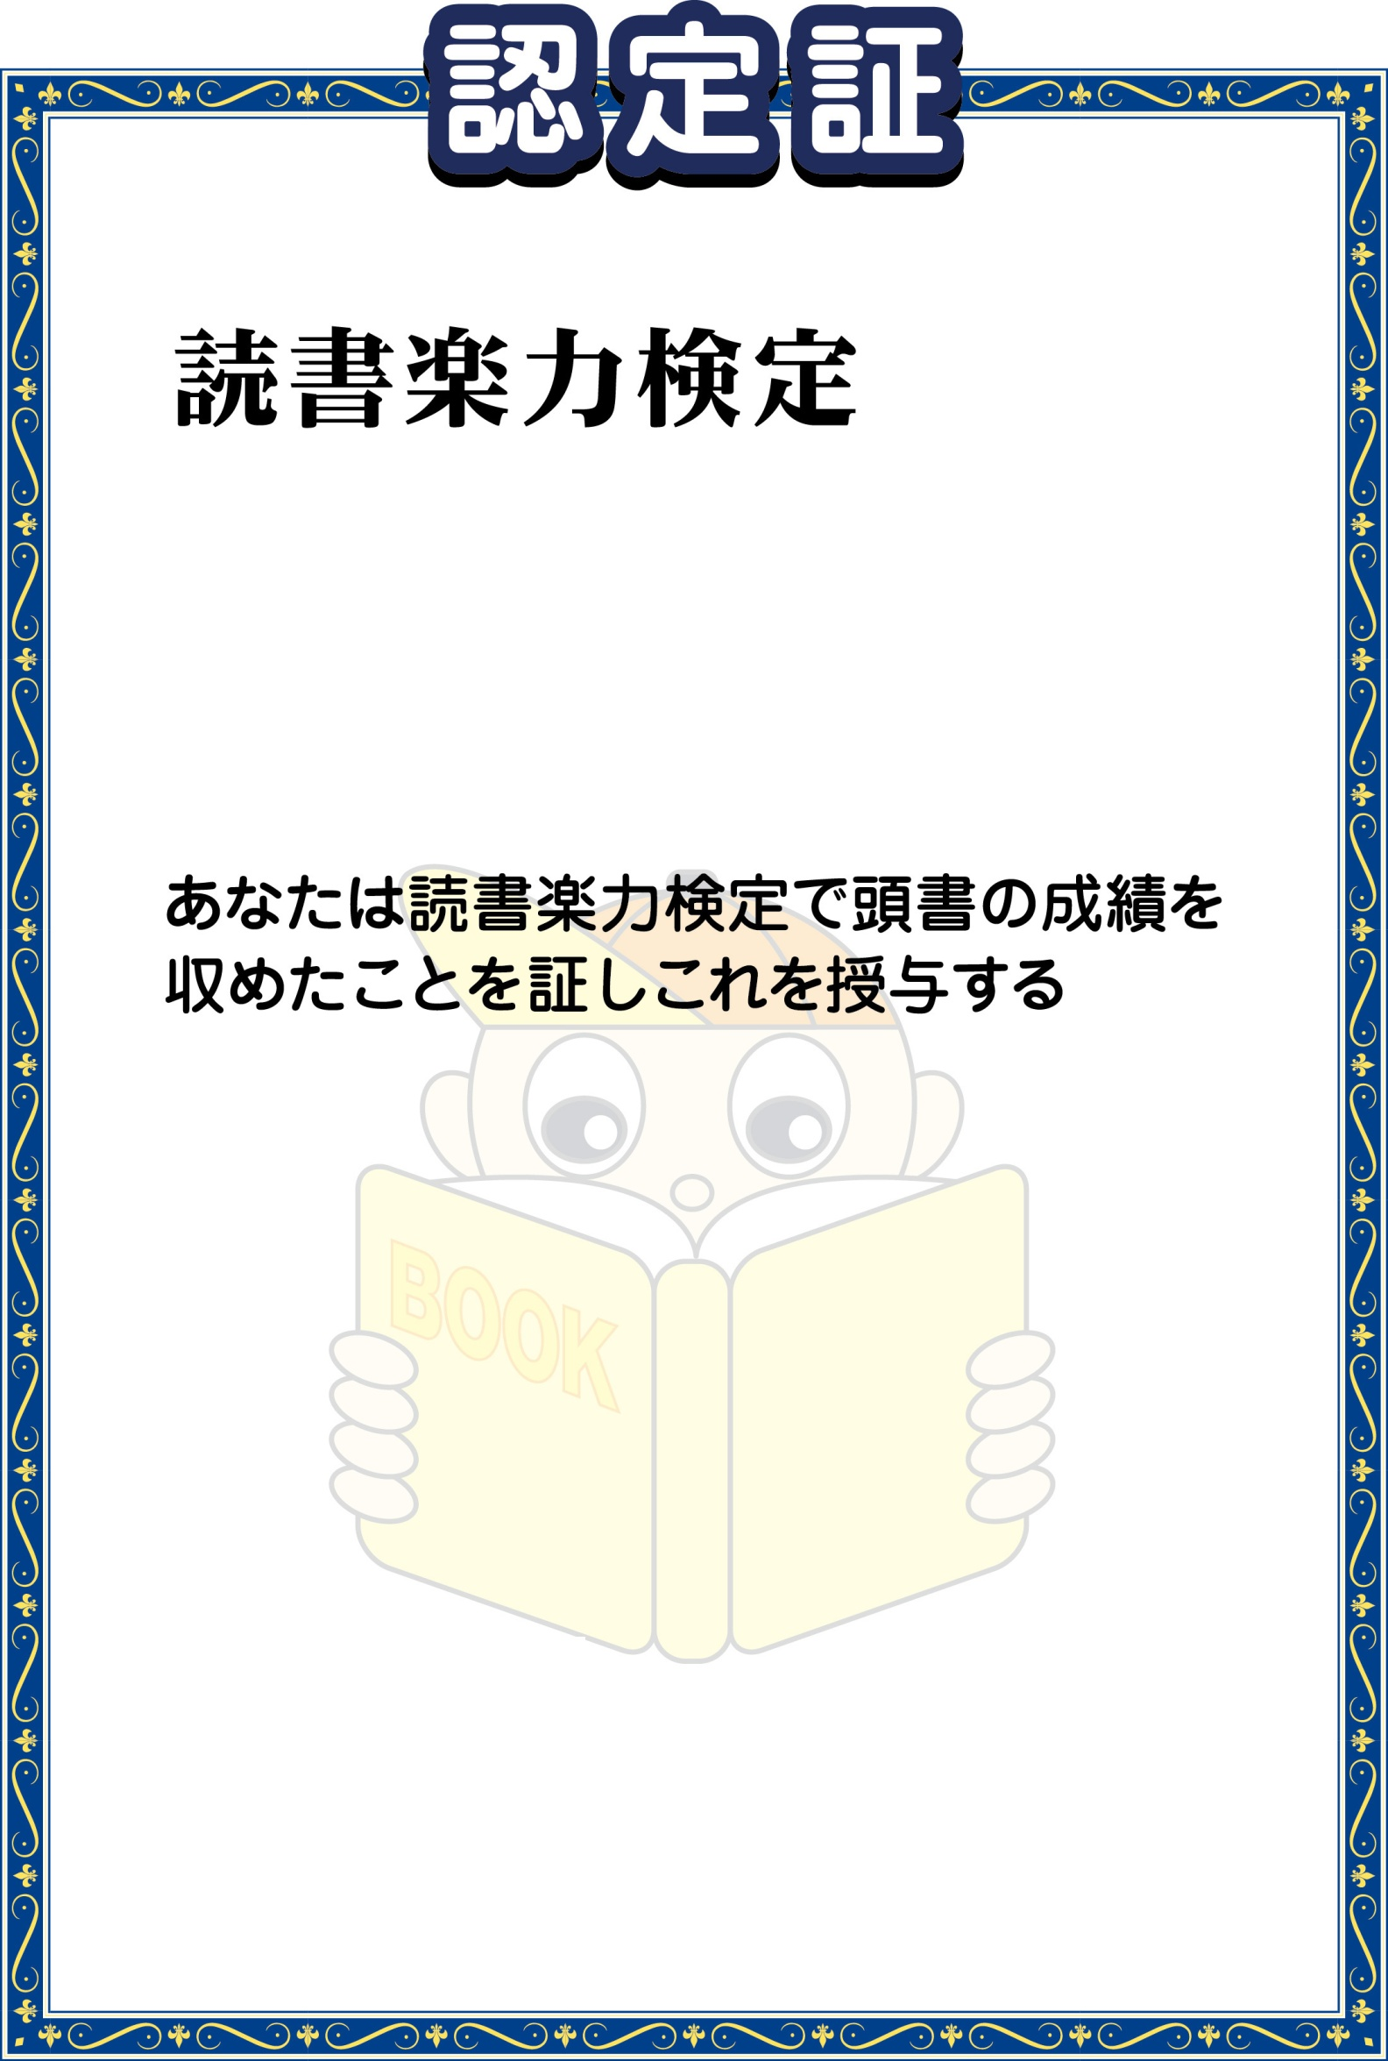

**○○　◇◇　様**

**読書名人**

**平成２６年　　月　　日**

**○○市立◇◇◇学校長　□□　□□**